*Чтение – это окошко, через которое дети*

*видят и познают мир и самих себя*.

*В. Сухомлинский.*

Одним из составляющих речевого развития является знакомство с книжной литературой. И не секрет, что современные дети мало читают, предпочитая книгу просмотру телепрограмм и видеофильмов, компьютерным фильмам. Эта печальная реальность должна заставить нас взрослых задуматься и попытаться как-то это исправить. С самого маленького возраста малышам нужно читать как можно больше книг с рассматриванием иллюстраций.

И поэтому мы решили провести в нашей группе «Брусничка» проект под названием «Книжкина неделя». Поставленная цель проекта направлена на формирование интереса у детей к детской книге через творческую и познавательную деятельность. На первом этапе была проведена большая предварительная работа: это чтение сказок с рассматриванием иллюстраций, дидактические игры: «Назови сказку», «Спектакль игрушек». Игровые упражнения «Угадай, чей голосок», «Коробка с сюрпризом». Ролевые игры: «Путешествие на поезде». Продуктивная деятельность: «Дорожка для колобка» - рисование; «Снесла курочка яичко»- лепка; «Теремок» - конструирование из строительного материала.

Каждый день недели в нашем проекте имел свое название.

**Первый день – открытие недели «Книжки – малышки».** Мы с детьми беседовали о том, какие бывают книги. В книжном уголке организовали выставку «Книга - мой лучший друг». В уголке труда провели «Скорую помощь». Научились оказывать помощь взрослым в ремонте книг.

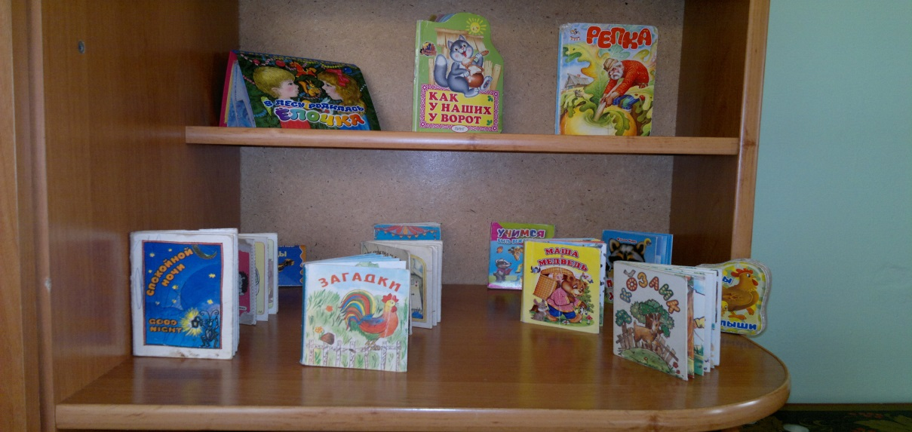

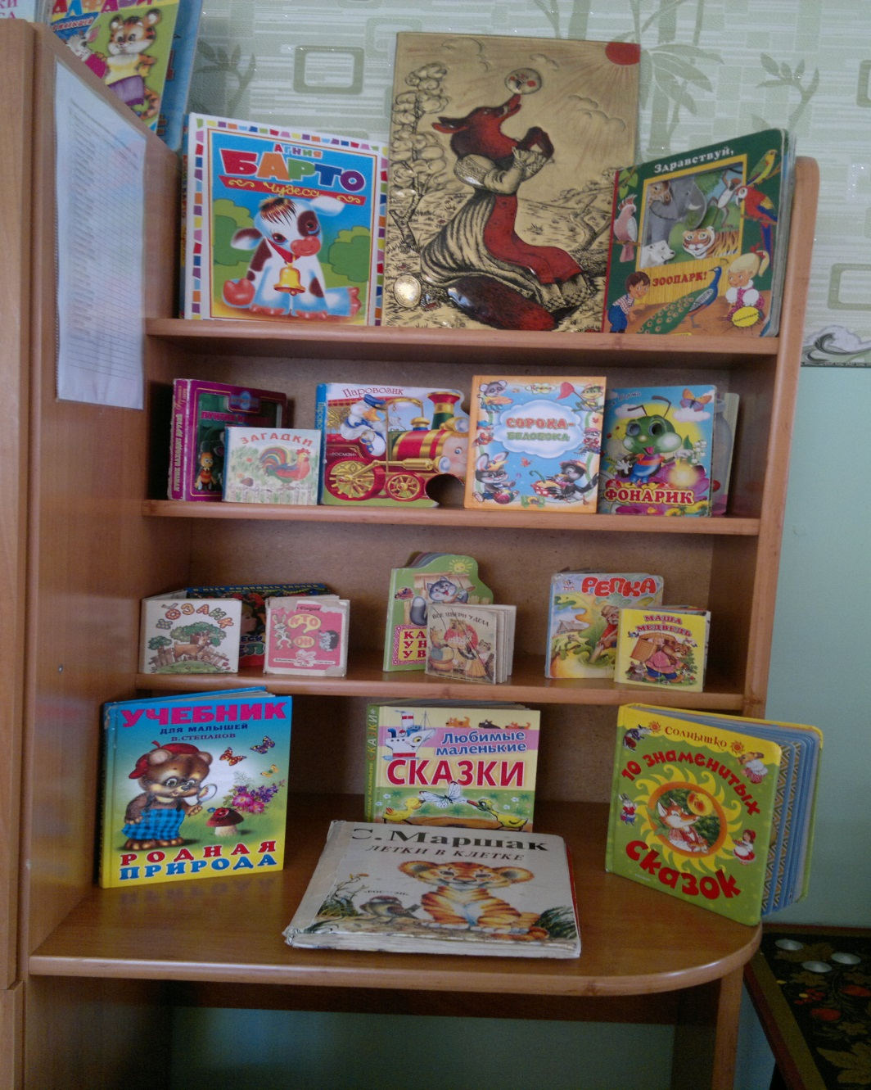

**Второй день – «В гостях у сказки».** Закрепили знания знакомых сказок, желание слушать сказки, пересказывать их по картинкам, обыгрывать знакомые сказки с помощью игрушек, театральных кукол.

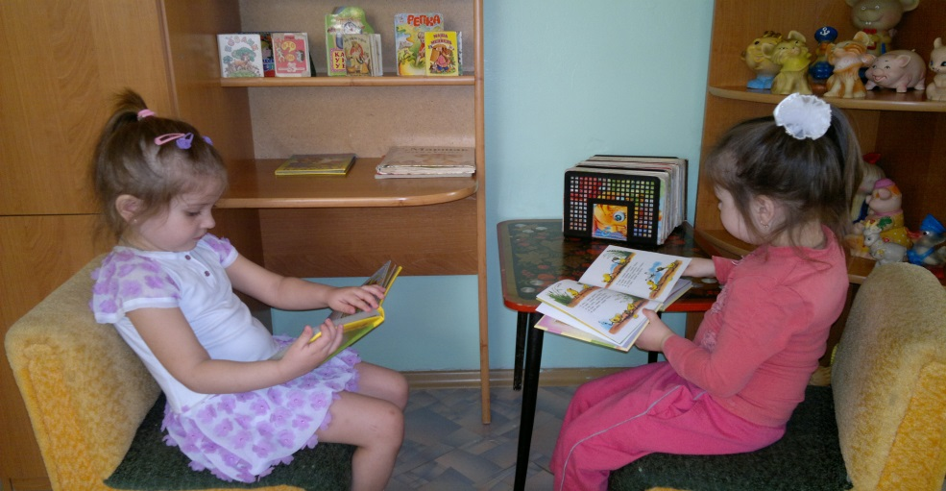

**Третий день – «По страницам любимых книг».** Рассмотрели с детьми иллюстрации с любимым сказкам, загадывали загадки про сказочных героев: колобка, курочку Рябу. Читали стихи. Посмотрели сказку «Теремок» - настольный театр.

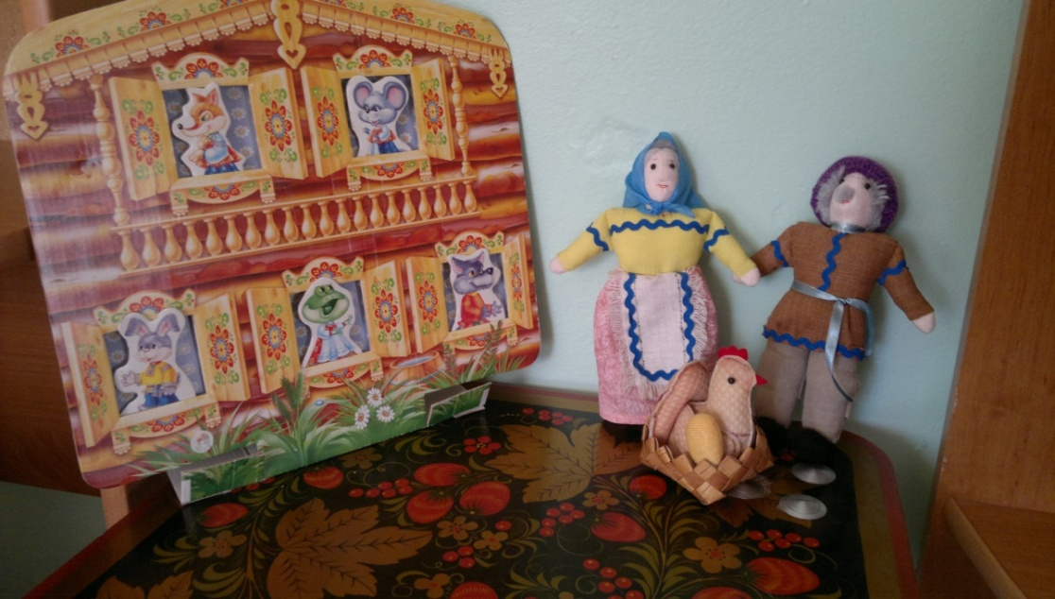

**Четвертый день – «Чудеса в книжном царстве».** Познакомились с творчеством К. Чуковского. Читали его произведения: «Тараканище», «Мойдодыр», «Краденное солнце», Путаница», «Федорино горе», «Айболит». Смотрели мультфильмы по произведениям К.И. Чуковского.

**Пятый день – «День юмора и смеха».** Для того чтобы создать веселое настроение у детей мы с утра провели веселую зарядку с клоуном Степой. Рассказывали сказки по книжкам, которые дети нарисовали и сделали своими руками вместе с родителями. Нас очень порадовала совместная, активная деятельность детей и родителей. Организованная выставка книг показала разнообразие и художественно – эстетические качества каждого родителя. Большое спасибо всем родителям принявшим участие в выставке книг.

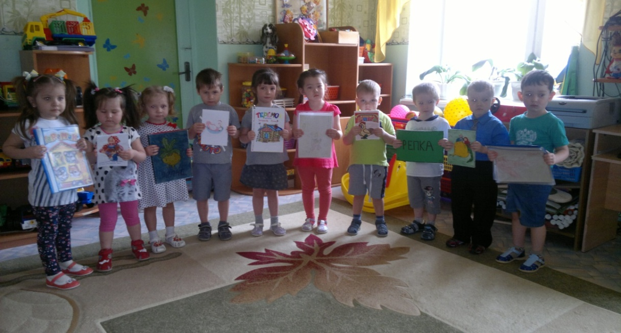

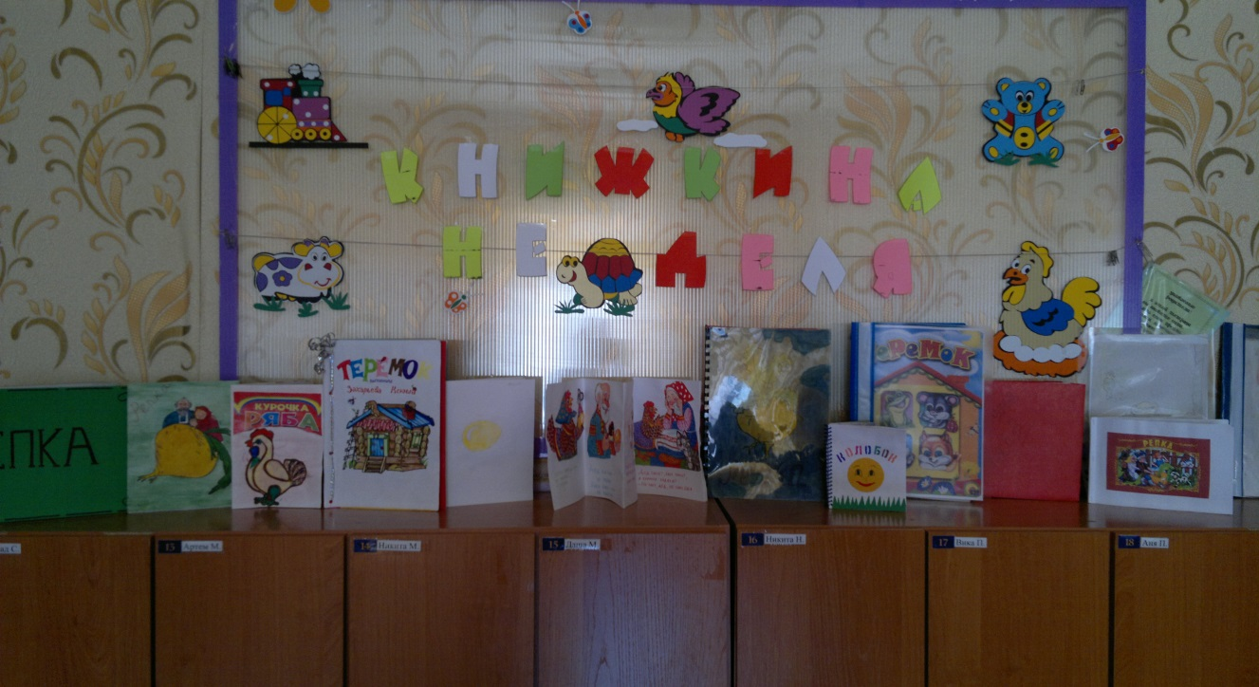

Для родителей были организованы консультации на тему: «Ребенок и книга», «Домашнее чтение».

Книга – это воспитатель человеческих душ. Малыш растет, а это значит, что каждый день его ждет все больше новых впечатлений, он активно познает мир и совершает множество открытий. Учеными установлено, что ребенок, которому систематически читают, накапливает богатый словарный запас, активно развивает воображение, память. Именно чтение выполняет не только познавательную, эстетическую, но и воспитательную функцию.

***Хотелось бы родителям предложить несколько советов:***

* Чаще говорите о ценности книги;
* Воспитывайте бережное отношение к книге;
* Читайте сами, читайте детям и для детей;
* Ходите вместе в библиотеку, книжный магазин;
* Покупайте яркие книги;
* Обсуждайте прочитанную книгу;
* Рассказывайте ребенку об авторе книги;
* Устраивайте семейные чтения.

Совместным чтением мы, взрослые открываем для своих детей интересный и красочный литературный мир. И помните, таким простым способом мы дарим своим детям огромное количество счастья и любви.